概要设计说明书
概要设计说明书 1
1引言 2
1.1编写目的 2
1.2背景 2
1.3定义 2
1.4参考资料 2
2总体设计 3
2.1需求规定 3
2.2运行环境 3
2.3基本设计概念和处理流程 3
2.5尚未问决的问题 5
3接口设计 6
3.1用户接口 6
3.3内部接口 6
4系统数据结构设计 6
4.1逻辑结构设计要点 6
4.1.1．线程句柄类——TLSDescriptor 6
4.1.2线程类——CThread 6
4.1.3 线程池类——CSimpleThreadPool 7
4.2物理结构设计要点 8
4.3数据结构与程序的关系 8
5系统出错处理设计 9
5.1出错信息 9
5.2补救措施 9
5.3系统维护设计 9

1引言

1.1编写目的
说明编写这份概要设计说明书的目的，指出预期的读者。
编写目的：研究Windows的IOCP模型，开发高性能服务器端应用框架；
预期读者：熟悉C++ template、熟悉IOCP、熟悉Socket、熟悉多线程、熟悉临界资源互斥、了解内存池、了解线程池；

1.2背景
说明：
- 待开发软件系统的名称；
- 列出此项目的任务提出者、开发者、用户以及将运行该软件的计算站（中心）。
- 待开发软件系统的名称：LibSock；
- 任务提出者：柯磊；
- 开发者：柯磊、翟翔；

1.3定义
列出本文件中用到的专门术语的定义和外文首字母组词的原词组。
- IOCP：I/O Completion Ports输入/输出覆盖端口；

1.4参考资料
列出有关的参考文件，如：
- 本项目的经核准的计划任务书或合同，上级机关的批文；
- 属于本项目的其他已发表文件；
- 本文件中各处引用的文件、资料，包括所要用到的软件开发标准。列出这些文件的标题、文件编号、发表日期和出版单位，说明能够得到这些文件资料的来源。
  - Windows Sockets 2.0: Write Scalable Winsock Apps Using Completion Ports；
  - Scalable Servers with IO Completion Ports and How to Cook Them；
  - Almost like Java threads；

2总体设计

2.1需求规定
说明对本系统的主要的输入输出项目、处理的功能性能要求，详细的说明可参见附录C。
- 输入输出项目：1. Socket绑定的端口号、2. 并发的最大连接数、3. 超时限制（可选的有1. 并发的工作线程数、2. 缓冲字符宽度、3. 主机地址）
- 处理的功能性能要求：1. 能够并发响应1000+连接、2. 抛出异常，主体程序不崩溃；

2.2运行环境
简要地说明对本系统的运行环境（包括硬件环境和支持环境）的规定，详细说明参见附录C。
IOCP是Windows NT内核中添加的功能；

2.3基本设计概念和处理流程
说明本系统的基本设计概念和处理流程，尽量使用图表的形式。
    - 服务端应用框架的主模板类，继承线程池模板类，重载了虚函数run——进行内存池模板类的初始化、超时检测模板类的初始化、Socket服务端模板类（创建Socket句柄、绑定地址结构、监听Socket客户端连接）的初始化、IOCP封装类的初始化、事件处理模板类的初始化；
    - IOCP封装类与Socket客户端的Socket句柄关联，将连接进来的Socket压入IOCP队列；
    - 事件处理模板类检测非中断的客户端Socket的IOCP状态，重载事件模板类的OnClose、OnAccept、OnPending、OnReadFinalized、OnWriteFinalized函数；
    - Socket客户端模板类根据事件处理模板类的状态转换调度，在关闭、接受、读、写……状态之间变化；
    - 由于使用了内存池、线程池，引入了共享资源的临界互斥问题，以上提及的（模板）类均调用临界资源互斥类；
整体基本设计概念如图2.3.1所示：
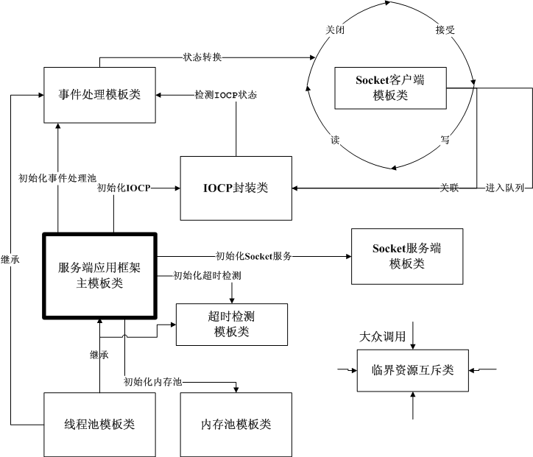
2.3.1 基本设计概念

- 加载WinSock.dll动态链接库；
- 如果加载成功，初始化针对IOCP模型的内存池，使用限定的最大连接数作为其大小，IOCP队列中的原子项对应连接进来的Socket客户端；
- 初始化Socket事件响应模板类，事件响应用来获取Socket客户端在IOCP队列中的状态，并针对不同的状态（关闭、接受、读、写……）作响应的处理；
- 初始化服务端应用程序主模板；
- 启动服务端应用，调用服务端应用程序主模板类中的所有虚函数run；
- 进入循环体，等待结束应用程序结束的键盘事件；
- 如果结束应用程序，释放所有对象所占用的资源；
- 否则继续监听进来的Socket客户端；
整体处理流程如图2.3.2所示：
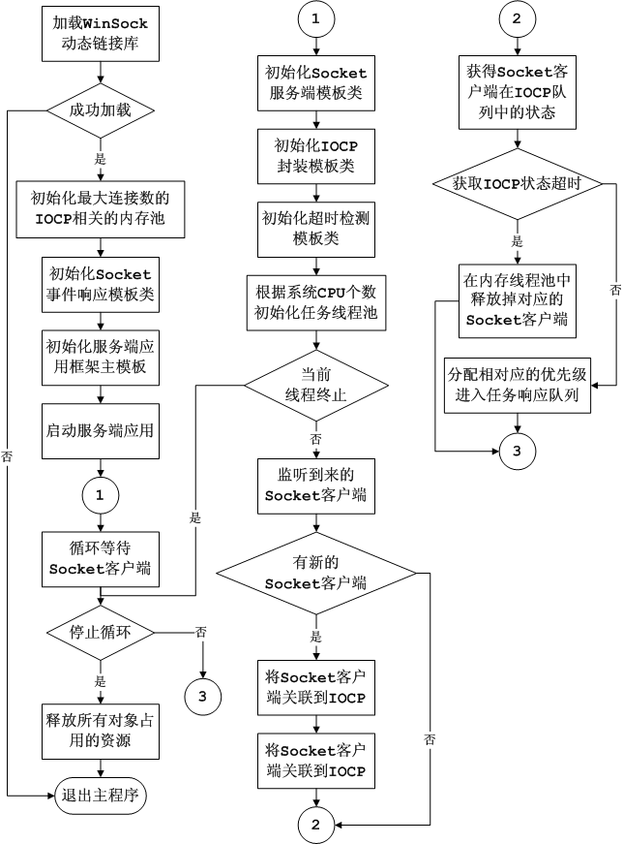
2.3.2 处理流程

2.5尚未问决的问题
说明在概要设计过程中尚未解决而设计者认为在系统完成之前必须解决的各个问题。

3接口设计

3.1用户接口
说明将向用户提供的命令和它们的语法结构，以及软件的回答信息。
-h 主机地址 -t 超时时间 -c 最大连接数 -p 端口号，比如
-h 192.168.3.83 -t 10 -c 1000 -p 8000；
其中超时时间、最大连接数、端口号是可选参数；

3.3内部接口
说明本系统之内的各个系统元素之间的接口的安排。

4系统数据结构设计

4.1逻辑结构设计要点
给出本系统内所使用的每个数据结构的名称、标识符以及它们之中每个数据项、记录、文卷和系的标识、定义、长度及它们之间的层次的或表格的相互关系。

4.1.1．线程句柄类——TLSDescriptor
struct TLSDescriptor {
DWORD descriptor; // 句柄描述符
// 该类的默认构造函数
TLSDescriptor() {...};
// 该类的析构函数
~TLSDescriptor() {...};
};

4.1.2线程类——CThread
class CThread: public IRunnable {
private:
static TLSDescriptor m_TLSDesc; // 线程句柄对象
volatile bool m_bIsInterrupted; // 该线程是否中止
volatile bool m_bIsRunning; // 该线程是否运行
int m_nThreadPriority; // 该线程优先级
IRunnable *m_RunObj; // 基类指针
QMutex m_qMutex; // 临界资源互斥对象
// 线程回调函数，采用静态调用this指针方式；
static DWORD WINAPI StartThreadST(LPVOID PARAM) {...};
protected:
// 该类构造函数（用于被私有重载），默认参数nPriority，初始化临界资源互斥// 对象
CThread(int nPriority = THREAD_PRIORITY_NORMAL): m_qMutex() {...};
// 虚构IRunnable的run接口
virtual void run() {...};
public:
// 该类构造函数，默认参数nPriority、参数RunTask，初始化临界资源互斥对象
CThread(IRunnable *RunTask, int nPriority = THREAD_PRIORITY_NORMAL): m_qMutex() {...};
// 该类析构函数
virtual ~CThread() {...};
// 返回当前该类的实例
static CThread& currentThread() {...};
// 中止线程
void interrupt() {...};
// 检查该线程是否已经被中止
bool isInterrupted() {...};
// 正常等待线程结束
void join() {...};
// 启动该线程
void start() {...};
};

4.1.3 线程池类——CSimpleThreadPool
class CSimpleThreadPool: public IRunnable {
private:
QMutex m_qMutex; // 临界资源互斥对象
vector<CThread*> m_arrThreadTasks; // 所有的工作线程
mpriority_queue<CPriorityTask> m_PQueue; // 优先级队列
// 返回工作线程队列的头元素（若空队列，则返回NULL）
IRunnable *get() {...};
public:
// 线程池的大小
int threads() const {...};
// 启动线程池中的所有线程
void startAll() {...};
// 该类构造函数，参数nThreadsCount（线程池的大小）、默认参数nQueueCapacity，初始化临界资源互斥对象、优先级队列
CSimpleThreadPool(unsigned int nThreadsCount, unsigned int nQueueCapacity = 16): m_qMutex(), m_PQueue() {...};
// 向线程池中添加一个新任务
void submit(IRunnable *pRunObj, int nPriority = 0) {...};
// 虚函数（由继承该类的对象重载）
virtual void run() {...};
// 该类析构函数
virtual ~CSimpleThreadPool() {...};
// 正常等待所有的线程终止
void shutdown() {...};
};

4.1.4线程池接口类——IRunnable
class IRunnable {
friend class CThread;
friend class CSimpleThreadPool;
protected:
virtual void run() = 0;
};
……

4.2物理结构设计要点
给出本系统内所使用的每个数据结构中的每个数据项的存储要求，访问方法、存取单位、存取的物理关系（索引、设备、存储区域）、设计考虑和保密条件。

4.3数据结构与程序的关系
说明各个数据结构与访问这些数据结构的形式:

5系统出错处理设计

5.1出错信息
用一览表的方式说朗每种可能的出错或故障情况出现时，系统输出信息的形式、含意及处理方法。

5.2补救措施
说明故障出现后可能采取的变通措施，包括：
- 后备技术说明准备采用的后备技术，当原始系统数据万一丢失时启用的副本的建立和启动的技术，例如周期性地把磁盘信息记录到磁带上去就是对于磁盘媒体的一种后备技术；
- 降效技术说明准备采用的后备技术，使用另一个效率稍低的系统或方法来求得所需结果的某些部分，例如一个自动系统的降效技术可以是手工操作和数据的人工记录；
- 恢复及再启动技术说明将使用的恢复再启动技术，使软件从故障点恢复执行或使软件从头开始重新运行的方法。

5.3系统维护设计
说明为了系统维护的方便而在程序内部设计中作出的安排，包括在程序中专门安排用于系统的检查与维护的检测点和专用模块。 各个程序之间的对应关系，可采用如下的矩阵图的形式；

